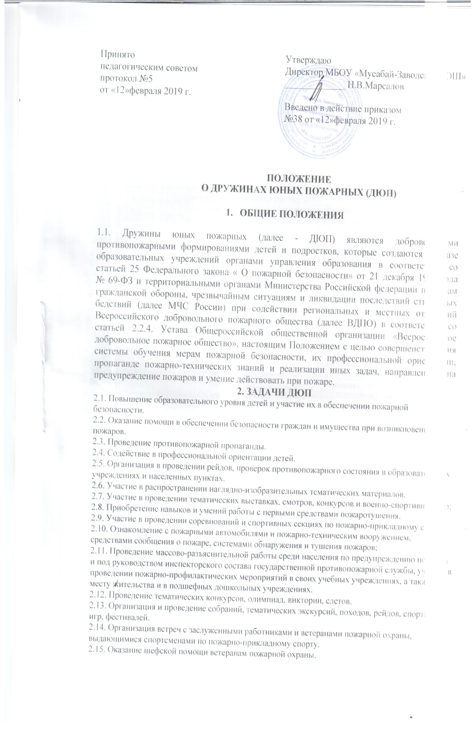3.​ СТУКТУРА И ОРГАНИЗАЦИЯ РАБОТЫ ДЮП.

3.1 Членами ДЮП могут быть обучающиеся в возрасте от 10 до 18 лет, которые изъявили желание принять активное участие в работе дружины.
3.2. ДЮП создают при наличие не менее 7 членов дружины;
3.3. Прием в члены ДЮП производится на основании устного заявления учащегося.
3.4. Со всеми принятыми в дружину проводятся занятия по программам подготовки членов ДЮП.
3.5. За активную работу в ДЮП, показанные способности и старание при изучении пожарного дела члены дружины могут награждаться грамотами, ценными подарками, нагрудными знаками.
4. ПРАВА И ОБЯЗАННОСТИ ЮНЫХ ПОЖАРНЫХ
Юные пожарные имеют право:
4.1. Член ДЮП обязан:
4.1.1. Знать и выполнять требования настоящего Положения в части основных направлений работы ДЮП, прав и обязанностей каждого члена дружины.
4.1.2. Дорожить честью и званием юного пожарного.
4.1.3. Активно участвовать в работе дружины, своевременно и точно выполнять задания ее командира.
4.1.4. Доступными формами и методами проводить профилактическую и разъяснительную работу среди учащихся по предупреждению пожаров.
4.2. Член ДЮП имеет право:
4.2.1. Принимать участие в обсуждении вопросов, касающихся деятельности дружины, а также вносить соответствующие предложения по улучшению ее работы.
4.2.2. Принимать участие в соревнованиях по пожарно-спасательному спорту, а также в конкурсах, выставках и викторинах и т.п. по пожарной безопасности.

5. РУКОВОДСТВО РАБОТОЙ ДЮП
5.1.​ Для руководства работой ДЮП указывается в приказе руководитель ДЮП
5.2.​ Проводят методическую, консультативную, координационную и организаторскую работу.
5.3. Обобщают и распространяют передовой опыт работы ДЮП.
5.4.​ Принимают участие в подготовке и проведении мероприятий по предупреждению пожаров сельского значения.
5.3.6.​ Оказывают содействие преподавателям курса «Основы безопасности жизнедеятельности»
в проведении занятий и факультативов по пожарной безопасности.

6. РЕОРГАНИЗАЦИЯ И ЛИКВИДАЦИЯ ДЮП
6.1​ Реорганизация ДЮП осуществляется по решению органов управления образования.
6.2 Ликвидация ДЮП осуществляется по решению руководства образовательного учреждения
в соответствии с действующим законодательством и по согласованию с органами управления образованием, ВДПО и ГПН.

